Pirkimo sąlygų 2 priedas „Techninė specifikacija“

ATVIRO TIPO DVIRAČIŲ SAUGYKLOS SU MONTAVIMO DARBAIS
TECHNINĖ SPECIFIKACIJA

- Bendroji informacija.
Visagino savivaldybės administracija (toliau – Perkančioji organizacija arba Pirkėjas) planuoja įsigyti pastogės tipo dviračių ir kitų riedėjimo priemonių saugyklas (atviros aikštelės tipo) su montavimo darbais (toliau – Dviračių saugykla arba prekė).
Dviračių saugyklų pirkimas bus įgyvendinimas ir finansuojamas iš projekto „Dviračių ir pėsčiųjų takų infrastruktūros plėtra Visagine, I etapas“ Nr. 29-109-P-0001 (toliau – Projektas), finansuojamo pagal Europos Sąjungos struktūrinių fondų investicijų veiksmų programą.
- Pirkimo objektas - atviro tipo Dviračių saugykla (20 vnt.) su montavimo darbais.
Kontaktinė informacija.
Perkančiosios organizacijos kontaktinis asmuo:
Visagino savivaldybės administracijos Vietinio ūkio valdymo ir statybos skyriaus
Vyriausiasis specialistas – Viktor Voronin
Tel. +370 (386) 36069
- Įrengimo vieta
Dviračių saugyklos bus įrengiamos Visagino mieste.

- Sutarties sąlygos.
Bendrieji reikalavimai Tiekėjui.
Dviračių saugyklos (20 vnt.) turi būti pristatytos ir sumontuotos per 270 (du šimtus septyniasdešimt) kalendorinių dienų nuo Sutarties pasirašymo dienos. Tiekėjas turi teisę pristatyti Dviračių saugyklas dalimis (ne visą 20 vnt., kiekį vienu metu) ir per trumpesnį terminą.
Sutarties įvykdymo terminas gali būti pratęstas iki 30 (trisdešimties) kalendorinių dienų, jeigu:
- vėlavimas ar trukdžiai atsiranda dėl aplinkybių, nepriklausančių nuo Tiekėjo (force majeure ar objektyvios priežastys);
- įvykdomi pakeitimai, atliekami vadovaujantis Sutarties sąlygų nuostatomis;
- pasitaiko vėlavimų, kliūčių ar trukdymų, sukeltų arba priskiriamų Pirkėjui ar Pirkėjo personalui.

Pirkėjas atsiskaito su Tiekėju ne vėliau kaip per 30 kalendorinių dienų nuo Sąskaitos gavimo dienos.
Dviračių saugykloms turi būti suteikiama ne trumpesnė kaip 24 mėnesių garantija.
Garantijos laikotarpiu Tiekėjas savo lėšomis pašalina visus defektus ar trūkumus, atsiradusius dėl medžiagų, gamybos ar montavimo klaidų.
Tiekėjas ne vėliau kaip per 14 (keturiolika) kalendorinių dienų nuo Sutarties įsigaliojimo dienos privalo parengti ir suderinti su Pirkėju gaminamos Dviračių saugyklos schemą (montavimo schemą) kartu su techniniu aprašymu.

Aprašyme turi būti nurodyti šie duomenys:
- pagrindiniai techniniai parametrai;
- naudojamos medžiagos;
- spalviniai sprendimai;
- paviršiaus apdailos tipas;
- kiti konstrukcijos ypatumai, būtini tinkamam saugyklos įrengimui.
Tiekėjas gali pradėti gamybos darbus tik gavęs raštišką Pirkėjo suderinimą dėl Dviračių saugyklos schemos, techninio aprašymo bei vizualizacijos.
Visos Dviračių saugyklos turi turėti surinkimo, eksploatacijos ir priežiūros instrukcijas lietuvių kalba. Prie instrukcijų tiekėjas turi pridėti aptarnavimo ir remonto paslaugų tiekėjų sąrašus, su nurodytais adresais, kontaktiniais duomenimis. Minėti dokumentai perduodami kartu su prekėmis.
Vykdant Dviračių saugyklos montavimo darbus privaloma ypatingą dėmesį skirti darbo saugos reikalavimams ir jų vykdymui, aplinkos apsaugai, atliekamų darbų kokybei. Tiekėjas privalo vykdyti Lietuvos Respublikos darbuotojų saugos ir sveikatos įstatymo ir kitų darbuotojų saugos ir sveikatos norminių aktų nustatytas darbdavio pareigas bei užtikrinti tvarką ir švarą, tinkamą darbo vietų išdėstymą, darbo priemonių techninę priežiūrą ir kt.
Darbų metu atsiradusias atliekas Tiekėjas privalo perduoti statybines atliekas tvarkančiai įmonei pagal tarp jų sudarytą sutartį (jei nebus kitaip numatyta konkurso sąlygose), iškastas gruntas, jei šis tinkamas naudojimui, turi būti pakrautas į autotransportą, išvežtas ir perduotas tokio tipo atliekas turinčiai teisę tvarkyti įmonei.
Sutarties tipas – fiksuotos kainos sutartis. Apmokėjimas atliekamas už faktiškai pristatytą ir tinkamai sumontuotą prekių kiekį – Dviračių saugyklas, pasirašius Prekių priėmimo–perdavimo aktą, pagal Tiekėjo pasiūlyme nurodytą prekės vieneto kainą.
Tiekėjas teikdamas pasiūlymą, turi įsivertinti ir prisiimti visą riziką susietą su prekių tiekimu ir montavimu.
Tiekėjo siūlomoje kainoje turi būti įvertintos visos išlaidos, būtinos tinkamam pirkimo objektui įvykdyti, įskaitant:
- visus reikiamus įrenginius, įrangą bei mechanizmus prekių gamybai;
- montavimo darbus, personalo darbą, reikalingas medžiagas, derinimą ir bandymus;
- netiesiogines išlaidas, mokamus mokesčius, pelną;
- galimai numatomą riziką, prievoles ir įsipareigojimus, apibrėžtus pirkimo sutartyje arba atsirandančius ją vykdant.
Dokumentuose nurodyti gaminių pavadinimai, markės, modeliai, tipai ar pateiktos nuotraukos yra orientacinio pobūdžio. Jie gali būti pakeisti lygiaverčiais kitų gamintojų produktais, kurie atitinka tą pačią kokybę, techninius parametrus ir eksploatacines savybes.
Visiems montavimo darbams naudojami įrenginiai, įranga, priedai ir metodai turi atitikti Lietuvos Respublikos darbo saugos, gaisrinės saugos ir aplinkos apsaugos reikalavimus.
Tiekėjas privalo:
- užtikrinti saugų darbą, tinkamas darbo higienos sąlygas ir greta įrengimo vietos esančių gyventojų, darbuotojų bei praeivių apsaugą nuo pavojų;
- iki darbų pradžios pažymėti darbų vykdymo ribas ir jas aptverti gerai matomais ženklais visą parą;
- pilnai atstatyti į pirminę padėtį darbų metu už įrengimo vietos ribų išardytas ar pažeistas dangas, parenkant analogišką tipą, spalvą ir konstrukciją.
Tiekėjas privalo leisti:
- Pirkėjui ir įgaliotiems asmenims netrukdomai patekti į įrengimo vietą, pateikti prašomus dokumentus, atidengti paslėptas konstrukcijas bei darbus ir pašalinti nustatytus trūkumus;
Tiekėjas privalo vadovautis visais galiojančiais Lietuvos Respublikos teisės aktais, normatyviniais dokumentais, taip pat įrangos gamintojų instrukcijomis.

Visi įsipareigojimai, kurie gali būti pagrįstai laikomi būtinais dviračių saugyklos įrengimo užbaigimui bei tinkamam ir saugiam jos eksploatavimui, turi būti privalomai įvykdyti, nepriklausomai nuo to, ar jie aiškiai apibrėžti šioje specifikacijoje.

Vadovaujantis Aplinkos apsaugos kriterijų taikymo, vykdant žaliuosius pirkimus, tvarkos aprašo, patvirtinto Lietuvos Respublikos aplinkos ministro 2011 m. birželio 28 d. įsakymu Nr. D1-508 „Dėl Aplinkos apsaugos kriterijų taikymo, vykdant žaliuosius pirkimus, tvarkos aprašo patvirtinimo“ (toliau – Aprašo), 4.4.4 punktu taikomi šie reikalavimai, pagal Aprašo:
Eil. Nr. | Reikalavimo punktas | Dokumentai pateikiami prekių pristatymo metu
1. | 4.4.4.3 p.: prekei pagaminti, paslaugai teikti ar darbams atlikti naudojama mažiau ar nenaudojama pavojingųjų cheminių medžiagų, neteršiama aplinka ir nekeliamas pavojus sveikatai - dviračių laikymo stovų su stogeliu ir kitai įrangai gaminti negali būti naudojamos aplinkai pavojingos medžiagos, metalai, sudarantys toksiškus oksidų sluoksnius ir žvynelius, turi būti apsaugoti netoksiška danga; neturi būti naudojamos medžiagos, žinomos kaip sukeliančios paviršinį užsiliepsnojimą.  Konstrukcijų dažai:  Dažuose lakiųjų organinių junginių (LOJ), kurių pradinė virimo temperatūra, esant standartiniam 101,3 kPa slėgiui, yra ne aukštesnė kaip 250 ˚C, turi būti ne daugiau kaip:  - Metalo dažams – LOJ ribinė vertė, 90 g/l (įskaitant vandenį);  - Antikoroziniams dažams - LOJ ribinė vertė, 90 g/l (įskaitant vandenį).  - Dažų sudėtyje neturi būti daugiau kaip 0,01 proc. pagal masę pavojingų cheminių medžiagų, klasifikuojamų priskiriant bet kurią iš nurodytų pavojingumo frazę pagal Reglamentą (EB) Nr. 1272/2008: toksiškos ar labai toksiškos (H300, H301, H304, H310, H311, H330, H331), toksiška patekus į akis (EUH070), kenkia organams (H370), galinčios pakenkti organams (H371), veikdamos ilgą laiką pakenkia kai kuriems organams (H372, H373), galinčios sukelti alerginę odos reakciją (H317), įkvėpus gali sukelti alerginę reakciją, astmos simptomus arba apsunkinti kvėpavimą (H334), sukeliančios paveldimus genetinius defektus (H340, H341), kancerogeninės (H350, H350i, H351), toksiškos reprodukcijai (H360D, H360F, H360FD, H360Fd, H360Df, H361f, H361d, H361fd, H362), pavojingos vandens aplinkai H400, H410, H411, H412), gali sukelti ilgalaikį kenksmingą poveikį vandens organizmams (H413), pavojinga ozono sluoksniui (EUH059). | - – 1.2. Ekologinis ženklas European Ecolabel arba kitas I tipo ekologinis ženklas (sertifikatas), kuris įrodytų atitiktį nustatytam reikalavimui, arba LOJ kiekio skaičiavimų duomenis, pagrįstus saugos duomenų lapais, saugos duomenų lapais jeigu jie yra, arba pripažintos įstaigos arba paskelbtosios (notifikuotos) institucijos bandymų protokolas, tyrimų ataskaita ar pažyma, arba gamintojo ir (ar) tiekėjo deklaracija (pateikiant objektyvius įrodymus), kad produktas atitinka nurodytus reikalavimus, arba kiti lygiaverčiai įrodymai.  1.3 Ekologinis ženklas European Ecolabel arba kitas I tipo ekologinis ženklas (sertifikatas), kuris įrodytų, atitiktį nustatytam reikalavimui, arba saugos duomenų lapas, arba pripažintos įstaigos arba paskelbtosios (notifikuotos) institucijos bandymų protokolas, tyrimų ataskaita ar pažyma, arba kiti lygiaverčiai įrodymai
2. | Aprašo 4.4.4.5 p.: prekė, virtusi atliekomis, tinka paruošti pakartotinai naudoti ar perdirbti. | - gaminio techninį aprašą, kuriame nurodyta iš kokių medžiagų sudarytas gaminys (pvz., plienas, aliuminis, stiklas), kad naudojamos medžiagos yra perdirbamos arba tinkamos pakartotiniam naudojimui.  - konstrukcinius brėžinius ar schemą, patvirtinančią, kad gaminys yra išardomas, o atskiros dalys gali būti atskirtos pagal medžiagų rūšis (metalai, plastikai ir kt.).

- Techninė specifikacija
1. Dviračių saugyklos aprašymas ir techniniai parametrai
  - Bendras aprašymas
Dviračių saugykla – tai modulinės konstrukcijos, nesudėtingas, pamatų nereikalaujantis įrenginys, skirtas dviračių bei kitų riedėjimo priemonių saugojimui viešosiose ar gyvenamosiose teritorijose.
Dviračių saugykla gaminama standartinės konstrukcijos pagrindu, naudojant lengvai surenkamas modulinės sistemos dalis. Konstrukcija pritaikyta montavimui be pamatų, ant esamos betono arba betoninių trinkelių dangos.
Tvirtinimas turi užtikrinti stabilumą, atsparumą vėjo ir kitoms mechaninėms apkrovoms (Dviračių saugykla pritvirtinama prie betoninės arba betoninių trinkelių dangos).

  - Funkciniai reikalavimai
- Saugyklos viduje turi būti įrengta ne mažiau kaip 12 vietų dviračių laikymui.
- Taip pat turi būti numatyta ne mažiau kaip 1 vieta kitoms individualioms judumo priemonėms laikyti (pvz., suaugusiųjų triračiams, elektriniams paspirtukams, mažos galios elektriniams motociklams ar kitoms panašaus tipo transporto priemonėms).
- Vidinė erdvė turi būti įrengta taip, kad būtų užtikrintas patogus priėjimas ir manevravimas prie kiekvieno dviračio.
- Dviračių saugyklos konstrukcija ir jos elementai turi būti įrengti taip, kad užtikrintų saugų ir patogų naudojimąsi gyventojams.
- Konstrukcijoje neturi būti aštrių ar pavojingų paviršių. Visi galimo kontakto taškai turi būti aiškiai pažymėti ar apsaugoti.
- Esant poreikiui, saugykla gali būti perkelta į kitą vietą be konstrukcijos ardymo ar esminių pažeidimų.
  - Leistinos paklaidos
Dviračių saugyklos ir jos elementų matmenų bei parametrų paklaida gali siekti iki ±10 %.
1.4 Pagrindiniai parametrai:
ilgis: ~5,8 m
plotis: ~2,1 m
aukštis: ~2,4 m;
Galimas paklaidos dydis ±10 %.
Papildomai: 4 (keturios) kilpos skirtos pakelti Dviračių saugyklą transportavimui
- Konstrukcija ir medžiagos
2.1. Konstrukciniai reikalavimai
Dviračių saugyklos konstrukcija turi būti iš surenkamo karkaso. Konstrukcijos elementai turi atitikti visus standumo, stabilumo ir saugumo reikalavimus, užtikrinti atsparumą atmosferos poveikiui bei būti pritaikyti saugiam žmonių naudojimui.
Dviračių saugykla turi būti gaminama gamykloje arba montuojama vietoje kaip universalaus dizaino gaminys. Konstrukcija turi būti sudaryta iš surenkamų elementų su numatytais tvirtinimo būdais ir detalėmis, kad atskiros saugyklos dalys galėtų būti:
- lengvai pakeičiamos;
- paprastai surenkamos;
- patogiai transportuojamos.
Saugykla turi būti laisvai pastatoma ant kietos dangos (betono ar betoninių trinkelių), be pamatų, kad prireikus būtų galima ją neišardytą pervežti į kitą vietą. Šiam tikslui konstrukcijoje turi būti įrengtos pakėlimui skirtos tvirtinimo vietos (kilpos).

2.2. Medžiagos ir apdaila
- Išorinė pastogės rėmo konstrukcija – gaminama iš plieno profilio 80x80x2 mm paklaida gali siekti ±10 % , pagaminto iš cinkuoto plieno, padengto antikorozinę ir antivandalinę apsaugą užtikrinančiais dažais, dažoma milteliniu būdu.
Rėmą ir stogą jungiantys profiliai – 40x40x1,5 mm paklaida gali siekti iki ±10 %.
- gaminami iš cinkuoto plieno, taip pat padengto antikorozine ir antivandaline apsauga (antivandaliniai milteliniai dažai) dažomi milteliniu būdu.
- Konstrukcijos atviri detalių galai turi būti užaklinti plastikiniais kamščiais.
- Sienų elementai – gaminami iš kirsto tempto plieninio tinklo, užtikrinančio oro cirkuliaciją ir matomumą.
- Spalva – antracito pilka (RAL derinama su Pirkėju prieš dažymą).
- Paviršiai turi būti tolygiai padengti, be įbrėžimų, įlenkimų, atplaišų ar dažų nutekėjimų.
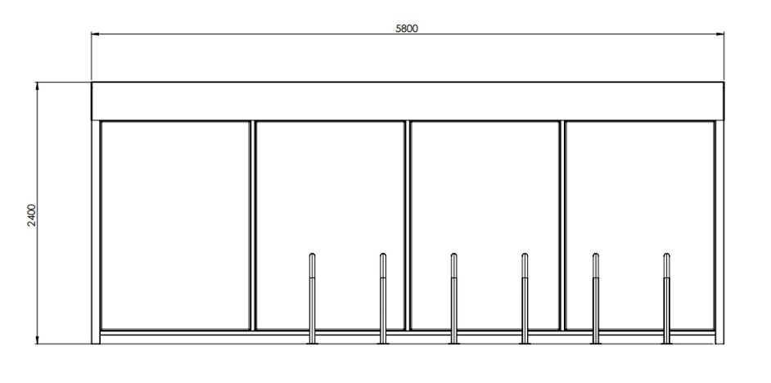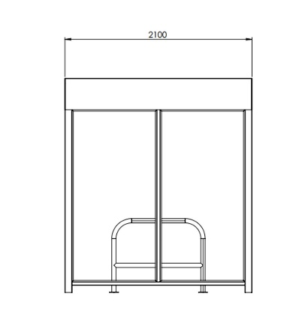
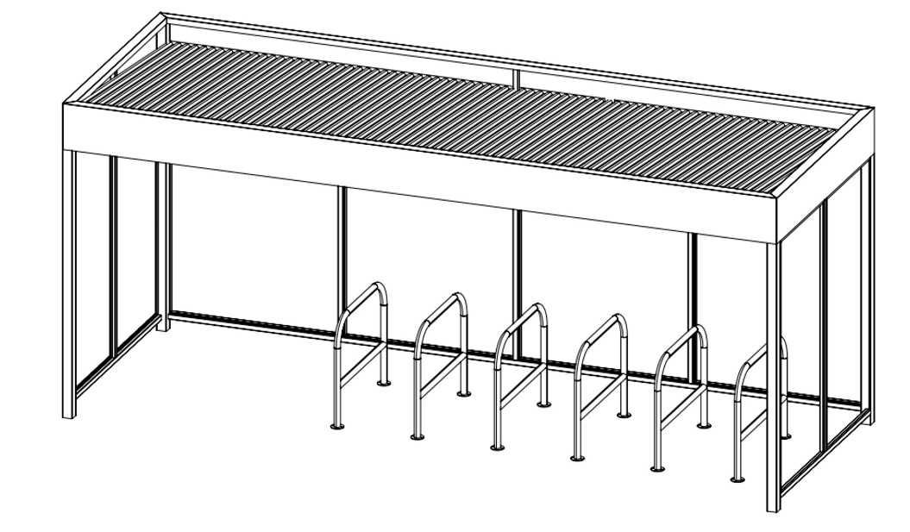
- Fasadai
3.1.Bendrieji reikalavimai
Fasadinės dviračių saugyklos plokštumos turi būti lengvai pagaminamos iš atskirų dalių, kad prireikus būtų galima atlikti remontą, keitimą ar atnaujinimą.
Dėl šios priežasties šoniniams fasadams numatomos skydinės konstrukcijos, kurios tvirtinamos prie laikančiųjų konstrukcijų.
Išoriniai fasadų paviršiai ir jų elementai turi būti padengti antivandaliniais milteliniais dažais, užtikrinančiais vienodą, lygų ir atsparų paviršiaus padengimą.
Fasadą sudaro kirstai tempto tinklo plokštės, tvirtinamos prie laikančiojo rėmo konstrukcijos.
Tinklas ir jungtys turi būti tvirtinamos ne virinimo būdu, naudojant varžtines ar kitokio tipo jungtis, kad elementai būtų lengvai keičiami ar atnaujinami.
Fasadų konstrukcija turi būti pateikiama su visomis dalimis, reikalingomis tinkamam surinkimui, montavimui ir funkciniam naudojimui.
3.2. Tinklo techninė specifikacija (galima paklaida ±10 %.).

Parametras | Reikalavimas / Aprašymas
Lakšto plotis tarp atramų | ~1 m
Lakšto storis | 2 mm
Akutės dydis (plotis × aukštis) | 20 × 60 mm
Įlenkimo (bangos) ilgis × plotis | 25 × 75 mm
Juostos tarp akių plotis | 2 mm
Medžiaga | Cinkuotas plienas
Paviršiaus padengimas | Antikorozinė ir antivandalinė danga (antivandaliniai milteliniai dažai), dažoma milteliniu būdu
Spalva | Antracito pilka

3.3. Atramų konstrukcija ir specifikacija (galima paklaida ±10 %).

Parametras | Reikalavimas / Aprašymas
Išorinė rėmo konstrukcija | Plieno profilis 80×80×2 mm,  cinkuotas, dažytas milteliniu būdu su antikorozine ir antivandaline apsauga (antivandaliniai milteliniai dažai)
Rėmą ir stogą jungiantys profiliai | 40×40×1,5 mm, cinkuotas plienas, dažytas milteliniu būdu su antikorozine ir antivandaline apsauga (antivandaliniai milteliniai dažai)
Atstumas tarp atramų | ~1 m
Jungčių tipas | Nevirinamos jungtys (varžtinės, prisukamos ar kito tipo lengvai keičiamos jungtys).
Paviršiaus padengimas | Miltelinis dažymas, spalva – antracito pilka

3.4 Kokybės reikalavimai
- Visi fasado elementai turi būti pagaminti iš sertifikuotų, korozijai atsparių medžiagų.
- Dažų danga turi būti vienalytė, be nutekėjimų, įbrėžimų ar įlenkimų.
- Tinklo tvirtinimo vietos turi užtikrinti sandarumą ir stabilumą, kad nebūtų vibracijos ar klibėjimo.
- Konstrukcija turi būti atspari mechaniniams pažeidimams, vandalizmui ir atmosferos poveikiui (temperatūros svyravimai, krituliai, UV spinduliai).
- Stogo konstrukcija ir lietaus nuvedimas (galima paklaida ± 10 % ).
4.1. Bendrieji reikalavimai
Stogo konstrukcija turi būti taip, kad:
- užtikrintų žmonių ir saugomų daiktų saugumą dviračių saugyklos viduje;
- būtų atspari atmosferos poveikiui (lietaus, sniego, UV spindulių, vėjo apkrovoms);
- atitiktų statinių konstrukcijų mechaninio atsparumo ir stabilumo reikalavimus pagal galiojančius Lietuvos Respublikos statybos techninius reglamentus.

4.2. Stogo konstrukcija (galima paklaida ±10 %).

Elementas | Reikalavimas / Aprašymas
Stogo tipas | Vienšlaitis, suformuotas su išilginiu nuolydžiu vandens surinkimui
Danga | Trapecinė cinkuoto plieno skarda
Storis | 0,8 mm
Paviršiaus padengimas | Cinkuota, dažyta milteliniu būdu su antikorozine ir antivandaline apsauga (antivandaliniai milteliniai dažai)
Spalva | Antracito pilka
Tvirtinimas | Varžtinės jungtys prie stogo karkaso, užtikrinančios sandarumą ir vibracijos nebuvimą
Papildomi elementai | Numatyta vieta ir užrašas dažais ant priekinio ir šoninių fasadų: „DVIRAČIŲ SAUGYKLA“ ir saugyklos numeris.

4.3. Lietaus vandens nuvedimo sistema
- Lietaus vandens nuvedimas organizuojamas nugarinėje modulinės saugyklos dalyje.
- Per visą stogo ilgį suformuojamas išilginis horizontalus latakas, į kurį vanduo surenkamas per ~2 % skersinį nuolydį.
- Vanduo iš latako nuvedamas per vertikalius lietvamzdžius, įrengtus šalia konstrukcinių elementų statinio kampuose.
- Vertikalūs latakai turi būti įrengti per visą statinio aukštį, sandarūs ir tvirtinami prie konstrukcijos taip, kad būtų išvengta vibracijos ir nutekėjimo.
- Visos lietaus surinkimo ir nuvedimo dalys turi būti pagamintos iš cinkuoto plieno arba aliuminio, padengtos antikorozine danga.

4.4. Kokybės reikalavimai
- Stogo dangos paviršius turi būti lygus, be įlenkimų, rūdžių, įbrėžimų ar dažų pažeidimų.
- Visi sandūrų ir tvirtinimo mazgai turi būti sandarūs ir atsparūs korozijai.
- Konstrukcija turi būti pritaikyta sniego apkrovoms pagal STR 2.05.04:2003 ir vėjo apkrovoms pagal STR 2.05.03:2003.
- Montavimo metu turi būti naudojamos tik gamintojo nurodytos tvirtinimo detalės ir tarpinės.
- Dviračių stovai (vidaus įranga) (galima paklaida ±10 %).

5.1. Bendrieji reikalavimai
Dviračių saugyklos vidaus įranga turi užtikrinti patogų, saugų ir ergonomišką dviračių bei kitų riedėjimo priemonių laikymą.
Visi vidaus elementai turi būti patvarūs, atsparūs mechaniniam poveikiui ir aplinkos sąlygoms, turėti ilgaamžę antikorozinę dangą.
5.2. Dviračių laikymo įranga (galima paklaida ±10 %).
Parametras | Reikalavimas / Aprašymas
Gaminio tipas | Dviračių laikymo stovas
Paskirtis | Dviračių tvirtinimui ir laikymui saugyklos viduje
Matmenys (ilgis × aukštis) | 800 × 800 mm
Konstrukcijos medžiaga | Nerūdijantis plienas
Vamzdžio skersmuo | Ø60,3 mm
Paviršiaus apdaila | Poliruotas arba šlifuotas nerūdijantis paviršius, atsparus korozijai ir aplinkos poveikiui
Montavimo būdas | Įbetonuojami į pagrindą pagal gamintojo rekomendacijas
Kiekis | 6 vnt. vienai dviračių saugyklai
Kiti elementai (Vieta kitoms individualioms judumo priemonėms laikyti ) | Šalia numatomos vietos kitoms individualioms judumo priemonėms laikyti turi būti įrengtas tvirtinimo elementas (kilpa).

5.3. Saugos ir ergonomikos reikalavimai
- Visi paviršiai turi būti be aštrių briaunų ar kyšančių detalių, kurios galėtų sužeisti naudotojus ar pažeisti dviratį.
- Konstrukcijos kampai ir tvirtinimo vietos turi būti apsaugotos plastikiniais ar metaliniais gaubtais.
- Naudojamos medžiagos turi būti atsparios vandalizmui, smūgiams, korozijai ir UV spinduliams.
- Stovai turi būti pritaikyti visų tipų dviračių (įskaitant elektrinius) tvirtinimui.
- Kiekvienas stovas turi leisti dviratį prirakinti už rėmo ir vieno rato, naudojant U formos spyną arba grandinę.
- Tvirtinimo vietos turi būti be aštrių briaunų ir nepažeisti dviračio rėmo ar dažų.
- Stovai turi būti įrengiami taip, kad būtų užtikrintas minimalus 600 mm (galima paklaida ±10 %) atstumas tarp stovų centrų.
- Įbetonavimo gylis – ne mažiau kaip 200 mm (galima paklaida ±10 %).
- Montuojant turi būti užtikrintas vertikalus stovų statumas ir linijinis išdėstymas.
5.4. Derinimas su Pirkėju

- Informacinė lentelė
Informacinė lentelė, pagaminta iš metalo, su graviruotu tekstu ir grafika, užtikrinančiais ilgalaikį atsparumą aplinkos poveikiui (pvz., lazerinis graviravimas arba lygiavertė technologija).
Reikalavimai:
- Medžiaga – metalas (nerūdijantis plienas).
- Formatas – 210 mm × 297 mm x 4 mm (galima paklaida ±10 %).
- Paviršius – atsparus aplinkos poveikiui, tinkamas naudoti vidaus ir (ar) lauko sąlygomis.
- Tekstą ir informaciją pateiks Pirkėjas.
- Tvirtinimas – mechaninis prie sienos ar kitos konstrukcijos (tvirtinimo būdas derinamas su Pirkėju).

7. Bendrieji reikalavimai montavimo darbams
Darbų apimtis
Šie reikalavimai apima visų reikalingų medžiagų, gaminių, įrangos ir mechanizmų tiekimą, pristatymą į dviračių saugyklos įrengimo vietą, montavimą bei, jei nenurodyta kitaip, visas medžiagas ir priemones, būtinas pilnam saugyklos įrengimui ir tinkamam funkcionavimui užtikrinti.
Visi darbai, kurie gali būti pagrįstai laikomi būtinais dviračių saugyklos įrengimo darbų užbaigimui, tinkamam ir saugiam jos eksploatavimui, turi būti atlikti privalomai, nepriklausomai nuo to, ar jie tiesiogiai įvardinti šioje techninėje specifikacijoje.

Nuokrypių derinimas
Bet kokie nuokrypiai nuo šios techninės specifikacijos, ar sutartinių reikalavimų gali būti vykdomi tik gavus raštišką Pirkėjo pritarimą. Be išankstinio raštiško suderinimo atlikti pakeitimai laikomi neteisėtais ir turi būti Tiekėjo sąskaita pašalinti arba atstatyti pagal patvirtintus reikalavimus.
Garantinė priežiūra
Po Dviračių saugyklos įrengimo ir jos perdavimo Pirkėjui, Tiekėjas privalo vykdyti garantinę priežiūrą viso sutartyje nustatyto garantinio laikotarpio metu (toliau – Garantinis laikotarpis).
Garantiniu laikotarpiu Tiekėjas įsipareigoja:
- pašalinti savo lėšomis visus nustatytus defektus, trūkumus ar broką, atsiradusius dėl netinkamų medžiagų, montavimo ar gamybos klaidų;
- remonto darbus atlikti per Defektiniame akte nurodytą terminą;
- užtikrinti, kad atlikti taisymai atitiktų visus techninius ir estetinius reikalavimus.
Atsakomybė ir kokybės užtikrinimas
Tiekėjas atsako už visų montavimo darbų kokybę, saugą, terminus bei galiojančių Lietuvos Respublikos teisės aktų, techninių reglamentų ir darbo saugos normų laikymąsi.
Darbo vietoje turi būti užtikrintos visos darbuotojų saugos, priešgaisrinės saugos, aplinkos apsaugos ir eismo saugos priemonės.

- Minimalūs reikalavimai saugyklų gamybai ir montavimo darbams
Bendrieji reikalavimai
Visi įrangos komponentai ir konstrukciniai elementai turi:
- atitikti pagrindinę savo funkcinę paskirtį;
- būti skirti intensyviam viešam naudojimui lauko sąlygomis;
- būti pritaikyti naudoti Lietuvos Respublikos klimato arba jam artimomis sąlygomis.
Atsparumo reikalavimai
Dviračių saugyklos konstrukcija ir jos dalys turi būti atsparios:
- mechaniniams smūgiams ir lenkimui;
- aplinkos temperatūros svyravimams nuo –35 °C iki +35 °C;
- UV (ultravioletinių spindulių) poveikiui;
- drėgmei (kai santykinė oro drėgmė ≤ 95 %);
- korozijai ir buitinės chemijos poveikiui.
Naudojamos medžiagos ir jų savybės
- Plastikas – turi būti tinkamas perdirbti, pagamintas iš aukštos kokybės lankstaus poliuretano (sintetinio polimero) arba analogiškų savybių medžiagos, pritaikytos temperatūrų svyravimui nuo –35 °C iki +60 °C.
- Tvirtinimo elementai – gali būti gaminami iš standaus plastiko (polipropileno – PP).
Lygiaverčiai gaminiai ir modeliai
Visi šioje techninėje specifikacijoje pateikti vaizdai, schemos ar fotonuotraukos yra iliustracinio pobūdžio – skirti tik pavyzdiniam vizualiniam paaiškinimui.
Parenkant konkrečius gaminius, leidžiama naudoti analogus (lygiaverčius gaminius), kurių techninės ir eksploatacinės savybės atitinka arba yra lygiavertės nurodytoms šioje specifikacijoje.
Jeigu Techninėje specifikacijoje nurodytas konkretus modelis, gamintojas, standartas, patentas, tipas ar prekės ženklas, leidžiama pateikti lygiavertį produktą, atitinkantį tokio paties lygio kokybės ir veikimo reikalavimus.

